27.04.2020 - poniedziałek
KLASA I
EDUKACJA WCZESNOSZKOLNA

Temat: Skąd bierze się deszcz?
Udzielanie odpowiedzi na pytanie: Skąd bierze się deszcz? – na podstawie tekstu, filmu i własnych doświadczeń. Odpowiadanie na pytania: Co wiem o deszczu? Nazwy zajęć i zabaw wykonywanych w czasie deszczu. Nauka nazw miesięcy. Liczebniki porządkowe.
W tym dniu dzieci:
- Oglądają – najlepiej przed zajęciami - filmik: Krążenie wody w przyrodzie
https://www.youtube.com/watch?v=4Pcvil1sVJ8
- Zapoznają się z tekstem – Wędrówka kropli wody – podręcznik s. 8
- Udzielają odpowiedzi na pytania – Podręcznik s. 8
- Wszystko, co wiem o deszczu – próby odpowiedzi na pytania:
1.Jak nazywa się bardzo drobny deszcz? Mżawka, kapuśniaczek
2.A jak nazywa się deszcz, który jest bardzo intensywny i na ziemię spadają duże krople? Ulewa
3.Co nazywamy oberwaniem chmury? Często w lecie mamy do czynienia z tzw. „oberwaniem chmury”. Oberwanie chmury – to krótkotrwały, ale bardzo intensywny deszcz, który może być też określany jako silna ulewa. Zazwyczaj występuje latem, w upalne dni. Jego zasięg jest zazwyczaj ograniczony do małych obszarów, co najwyżej kilku, kilkunastu kilometrów kwadratowych. Często gwałtowne opady tego typu są przyczyną katastrofalnych powodzi.
4. Jak nazywamy wodę, która leci z rynny do beczki? Deszczówka
5.Jak na deszcz reagują rośliny?
6. Jak na deszcz reagują zwierzęta?
7.Jak na deszcz reagują ludzie?
8. Co to jest mapa pogody?
- Wypowiadają się na temat: Co można robić w domu, kiedy pada deszcz?
- Czytają cicho napisane ciągi literowe. Oddzielają kreską wyrazy. Czytają nazwy czynności. Zapisują je w zeszycie.
Pomysły na deszczowe dni:
zabawawteatr
czytanieksiążki
zabawaklockami
pomaganiemamiewkuchni
lepieniezplasteliny
malowanie
gryplanszowe
słuchaniemuzyki
grynakomputerze
- Uzupełniają zeszyt ćwiczeń z edukacji polonistycznej – s. 10 – 11
- Uczą się czytać – podręcznik s. 8
- Kolorują kartę pracy i uczą się nazw miesięcy. Odpowiadają na pytania – Co przyniesie nam styczeń …………, luty…………….

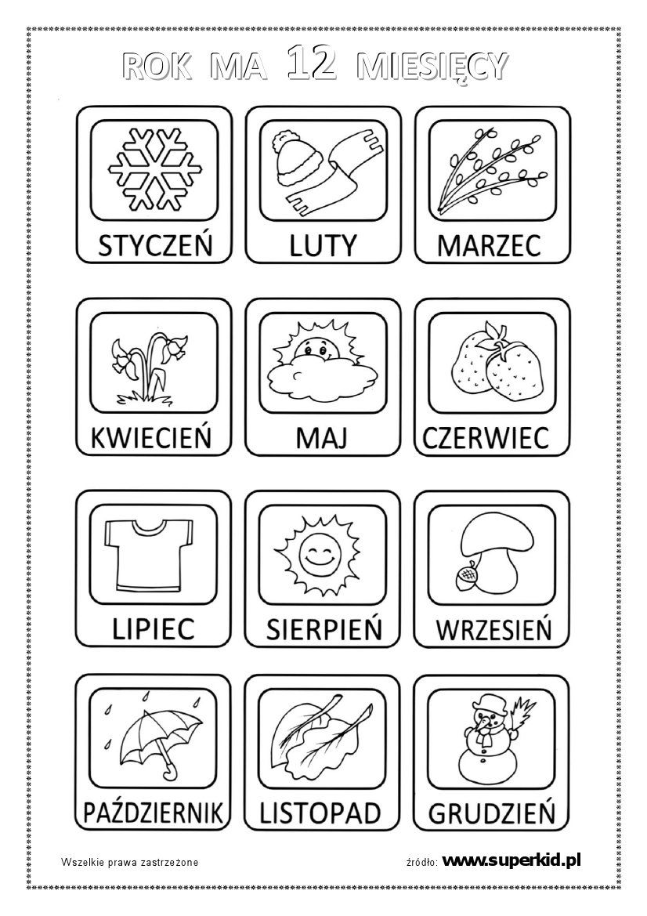
JĘZYK ANGIELSKI
Temat : My body. Review & I can. (Moje ciało. Powtórzenie wiadomości).
(ZESZYT ĆWICZEŃ STR. 90 i 91)

Jeśli do tej pory solidnie pracowaliście, to na pewno pięknie znacie już wszystkie słówka dotyczące nazw poszczególnych części ciała i emocji, które mogą wam towarzyszyć. Dzisiaj utrwalicie je sobie wykonując ćwiczenia zamieszczone w Zeszycie ćwiczeń.

- Na początek proponuję przypomnieć sobie wszystkie słówka, które do tej pory poznaliśmy:
- My body [maj bodi] – moje ciało
- Hands [hends] – dłonie
- Feet [fit] – stopy
- Leg [leg] – noga
- Tummy [tami] – brzuch
- Arm [arm] – ręka
- Eyes [ajs] – oczy
- Ears [irs] – uszy
- Mouth [mauf] – usta
- Nose [nołs] – nos
- Head [hed] – głowa
- Happy [hepi] – szczęśliwy
- Sad [sad] - smutny
- Surprised [supraizd] – zaskoczony
- Scared [skeed] – przestraszony
- Angry [engri] - zły

- Na podstawie zdobytych do tej pory umiejętności oraz poznanych słówek proszę wykonać w Zeszycie ćwiczeń następujące zadania:
- Ćwiczenie 1 i 2 str. 90,
- Ćwiczenie str. 91.

